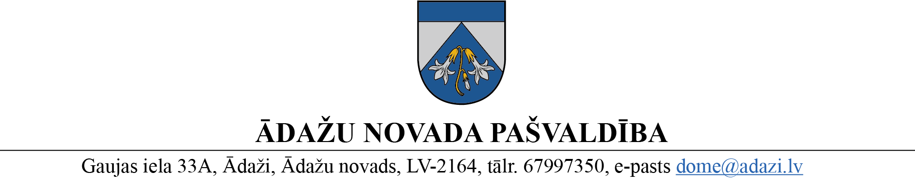

PROJEKTS uz 17.01.2023.

vēlamais datums izskatīšanai: 18.01.2023.
domē: 25.01.2023.
sagatavotājs un ziņotājs: Aija Kalvāne

LĒMUMS
Ādažos, Ādažu novadā

2023. gada 25. janvārī Nr.«DOKREGNUMURS»

Par pašvaldības izmaksām privātām pirmsskolas izglītības iestādēm 2023. gadā

Izglītības likuma 17. panta otrā prim daļa nosaka, ka pašvaldība sedz izmaksas privātajām pirmsskolas izglītības iestādēm (PPII) Ministru kabineta noteiktajā kārtībā, ja pašvaldība nenodrošina bērnam vietu pašvaldības izglītības iestādes īstenotā pirmsskolas izglītības programmā, sasniedzot pusotra gada vecumu un viņa dzīvesvieta deklarēta pašvaldības administratīvajā teritorijā, kā arī bērns apgūst pirmsskolas izglītības programmu PPII.
Ministru kabineta 2015. gada 8. decembra noteikumu Nr. 709 „Noteikumi par izmaksu noteikšanas metodiku un kārtību, kādā pašvaldība, atbilstoši tās noteiktajām vidējām izmaksām sedz pirmsskolas izglītības programmas izmaksas privātai izglītības iestādei” (turpmāk – Noteikumi) 5. punkts nosaka, ka pašvaldības atbalsts par vienu bērnu tiek noteikts tādā apmērā, kas atbilst bērna deklarētās dzīvesvietas pašvaldībā noteiktajām vienam izglītojamajam nepieciešamajām vidējām izmaksām pašvaldības PII pirmsskolas izglītības programmas īstenošanai.
Saskaņā ar aprēķinu Noteikumos noteiktajā kārtībā, Ādažu novada pašvaldības vidējās izmaksas par bērniem no pusotra līdz četru gadu vecumam, ir EUR 365,- mēnesī, un par bērniem, kuri saņem obligāto sagatavošanu pamatizglītības ieguvei - EUR 278,- mēnesī. Kopējā ietekme uz pašvaldības budžetu 2023. gadā plānota EUR 1’296’792.
Pamatojoties uz Pašvaldību likuma 10. panta pirmās daļas 21. apakšpunktu, Izglītības likuma 17.panta otro prim daļu, Noteikumu 5. un 7¹. punktu, Ādažu novada pašvaldības 2021. gada 24. novembra saistošo noteikumu Nr. 35/2021 “Par pirmsskolas izglītības izmaksām privāto izglītības iestāžu un bērnu uzraudzības pakalpojumu sniedzējiem” 3. punktu, kā arī ņemot vērā domes Finanšu komitejas 18.01.2023. atzinumu, Ādažu novada pašvaldības dome
NOLEMJ:
- Apstiprināt šādu izmaksu apmēru vienam izglītojamajam mēnesī 2023. gadā (tāme – pielikumā), ko Ādažu novada pašvaldība apmaksā pirmsskolas izglītības programmas apguvei privātās pirmsskolas izglītības iestādēs:
  - bērniem no pusotra līdz četru gadu vecumam - EUR 365,-;
  - bērniem, kuri saņem obligāto sagatavošanu pamatizglītības ieguvei – EUR 278,-.
- Lēmuma izpildei nepieciešamo finansējumu nodrošināt no pašvaldības administrācijas Izglītības un jaunatnes nodaļas 2023. gada budžeta tāmes līdzekļiem.
- Administratīvajai nodaļai nosūtīt šo lēmumu Vides aizsardzības un reģionālās attīstības ministrijai trīs darba dienu laikā pēc tā parakstīšanas.
- Sabiedrisko attiecību nodaļai publicēt informāciju par līdzfinansējuma apmēru pašvaldības oficiālajā tīmekļvietnē www.adazi.lv triju darba dienu laikā pēc šī lēmuma parakstīšanas.
- Lēmuma 1. punkta noteikums piemērojams ar 2023. gada 1. janvāri.
- Izglītības un jaunatnes nodaļai kontrolēt lēmuma izpildi.

Pašvaldības domes priekšsēdētāja K. Miķelsone

Izsniegt norakstus:
IJN, GRN, FIN, JIN - @

